Группа/ ранний возраст
Тема: Фестиваль «Колыбельная для малыша»
Цель: Расширение педагогической компетентности родителей в вопросах использования фольклора в воспитании и развитии детей, за счет включения их в реализацию фестиваля.
Итоговое мероприятие: Проведение фестиваля с родителями и детьми. Дата проведения итогового мероприятия
Ответственный за проведение итогового мероприятия:

Дни недели | Формы работы с детьми | Задачи | Работа с родителями
Понедельник | Внесение новой игрушки куколка-пеленашка (6-8 шт.)  Пение воспитателем колыбельной песни  «Ай, бай, бай, бай,  Ты, собачка не лай,  Ты, корова не мычи,  Ты, петух не кричи,  А наша кукла будет спать,  Станет глазки закрывать.»  Игра малой подвижности «Васька кот» «Мыши водят хоровод,  На лежанке дремлет кот,  Тише мыши не шумите,  Кота – Ваську не будите,  Вот проснется Васька кот,  Разобьет весь хоровод» | Знакомство с новой игрушкой куколкой-пеленашкой.  Побуждать детей к проговариванию колыбельной кукле.  Знакомство с подвижной игрой малой подвижности.  Заучивание слов для игры малой подвижности «Васька кот» | Наглядная информация  Консультация для родителей «Значение колыбельной для ребенка»  Создание альбома в уголок уединения «Моя любимая игрушка»  Итоговое мероприятие с родителями «Колыбельная для малыша»
Вторник | Сюжетная игра «Запеленай куколку-пеленашку и уложи спать» дети пеленают куклу, укладывают спать, качают, подпевают знакомую колыбельную.  Чтение художественной литературы Маршак С. Я. «Глупый маленький мышонок»  Сюжетная игра «Накорми куклу, запеленай и уложи спать»  Знакомство с потешкой на кормление «Уж я куколке пирог испеку»  «Уж я куколке пирог испеку,  Уж я куколке румяненький,  На нем корочка пшеничная,  А начиночка яичная,  А помазочка медовая,  Наша куколка бедовая.» | Побуждать детей к проговариванию колыбельной кукле, потешки на кормление.  Пение знакомых колыбельных для кукол.  Приучать детей слушать сказку не перебивая воспитателя.
Среда | Чтение сказки «Теремок»  Сюжетная игра «Расскажем куклам сказку»  Воспитатель организует драматизацию русской народной сказки «Теремок» (привлекает детей к драматизации по мере их возможности)  Игра малой подвижности «Васька кот», «Каравай» | Приучать детей слушать сказку не перебивая воспитателя.  Воспитатель руководит игрой детей: куклы просыпаются, умываются собираются смотреть сказку.  Привлекать детей к драматизации сказки «Теремок».  Упражнять детей в умении действовать по сигналу воспитателя.
Четверг | Знакомство с пестушкой «Потягунушки, потягунушки» «Потягунушки, потягунушки, Поперек толстунушки, А в ножки ходунужки, А в ручки хватунушки, А в роток говорок, А в головку разумок»  Игра малой подвижности «Большие ноги шли по дороге», «День-ночь».  Сюжетная игра «Играем с куклой» | Побуждать детей к договариванию пестушки.  Упражнять детей в умении действовать по сигналу воспитателя.
Пятница | Сюжетная игра «Куклы идут в гости»  Знакомство с пестушкой «Не боимся мы воды» «Не боимся мы воды, Чисто умываемся, Друг другу улыбаемся, В гости собираемся.»  Сделаем для кукол бусы (игра – шнуровка)  Танец-игра «Пляска с куклой»  Игра малой подвижности «Большие ноги шли по дороге», «Васька кот». | Побуждать детей к договариванию пестушки.  Воспитатель руководит игрой детей: куклы просыпаются, умываются.  Развивать мелкую моторику рук у детей.  Упражнять детей в умении действовать по сигналу воспитателя.

План мероприятий «Фестиваль колыбельных песен»
 | Формы работы с детьми | Задачи | Формы работы с родителями
По  не  дель  ник | -Беседа «Колыбельная песня»  -Рассматривание книг и иллюстраций.  -Чтение колыбельных песен с рассматриванием иллюстраций.  -Прослушивание колыбельных песен | 1.Познакомить детей с  категорией «Песня».  2.Дать образное представление об истоках и значении колыбельной песни.  4. Рассказать о любви русского народа к песне. | Оформление информационного стенда «Значение колыбельных песен»  Оформление выставки детских работ «Герои колыбельных песен» (совместное творчество детей и родителей)  Акция «Моя любимая игрушка». Оформление совместно с родителями фотоальбома ребенка с любимой игрушкой.  Итоговое мероприятие – встреча «Мастер – класс «Фестиваль колыбельных песен» (совместно с родителями и детьми).
По  не  дель  ник | -С/р игра «Укладываем дочку спать»
Вто  рник | -Рассматривание предметных и сюжетных картинок по теме.  -Рисование под звуки колыбельной песни «Подушечка для куколки» | 1.Развивать эмоционально – нравственную сферу ребёнка средствами фольклора.  2. Познакомить ребят с особенностями колыбельных песен.
Сре  да | - Чтение колыбельных песен, беседа о героях, встречающихся в песнях.  -Заучивание колыбельной песни  - Подвижная игра «Мишка, мишка, что так долго спишь…?» | 1.Познакомить ребят с героями колыбельных песен.  2.Развивать интерес к русскому народному творчеству.
Чет  верг | Чтение колыбельных: Люли, люлюшки, люли », «Серенький волчок », «А баиньки – баиньки », «Баю – бай, баю – бай », «Люли, люли! Налетели гули», «Приди, котенька – коток », «Спи, младенец мой прекрасный », «Бродит Дрёма и т.д.  -Слушание русских народных колыбельных  -«Конструирование «Кроватка для мишки» | 1.Познакомить ребят со старинными колыбельными песнями, которые сочинил русский народ.  2. Воспитывать интерес и любовь к народному творчеству.
Пят  ни  ца | -Дидактическая игра: «Узнай колыбельную».  -Лепка «Солнышко для мамы» | 1.Закрепить знания детей о колыбельных песнях.  2. Закреплять умение использовать их в игровой деятельности.  3. Расширение педагогической компетентности родителей в вопросах использования фольклора в воспитании и развитии детей, за счет включения их в реализацию мероприятий «Фестиваль колыбельных песен».

Группа/младший возраст
Тема: Фестиваль «Колыбельная для малыша»
Цель: Расширение педагогической компетентности родителей в вопросах использования фольклора в воспитании и развитии детей, за счет включения их в реализацию фестиваля.
Итоговое мероприятие: Проведение фестиваля с родителями и детьми. Дата проведения итогового мероприятия
Ответственный за проведение итогового мероприятия:

Театрализованное представление «Сказка о глупом мышонке»
Подготовила: Бабушкина А.В

Действующие лица:
- Сказочница - Мышка - воспитатель
- Мышонок - игрушка - воспитатель
- Кошка - родитель с игрушкой БиБабо
- Свинка - родитель с игрушкой БиБабо
- Курица - родитель с игрушкой БиБабо
- Лягушка - родитель с игрушкой БиБабо

Оборудование:
- В центре зала колыбель Мышонка, игрушки БиБабо Мышка, Кошка
Свинка, Курица, Лягушк.
Ход представления:
Звучит мелодия русской народной колыбельной

Выходит, в русском народном костюме сказочница.

Сказочница: Здравствуйте дорогие ребятишки и взрослые. Мы рады приветствовать вас на нашем спектакле. Сегодня вам покажем сказку о глупом мышонке
Колокольчики звенят.
Это сказка к нам стучится,
И порадует ребят.
Жили - были мама мышка
И мышонок озорник,
Капризуля, баловник
Он любил играть, скакать,
Песни петь и танцевать.

Ой, ребята посмотрите, мама мышка у меня есть, а вот мышонок куда-то спрятался, убежал. А давайте мы с вами пройдем в нашу мастерскую и сделаем мышонка.
Родители проходят с детьми за столы на мастер класс
Матер класс «Мышонок» (ВОЗМОЖНО НАЙТИ БОЛЕЕ ЛЕГКИЙ ВАРИАНТ, ЗОГОТОВКИ ДЕЛАЕТ ВОСПИТАТЕЛЬ).
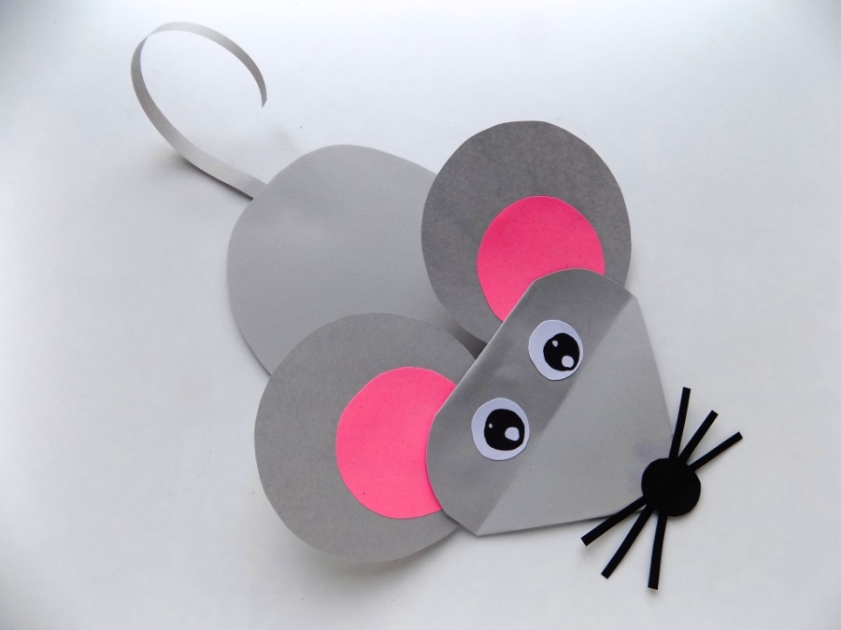

Сказочница: Молодцы ребята. Ну а теперь можно и дальше сказочку смотреть. Берите мама, пройдемте на подушечки. Выбирайте себе удобное местечко, будем сказку смотреть. Ну что, все готовы? (Да)

Тогда сказка продолжается

Однажды озорной мышонок капризуля
так разыгрался, что чуть не случилась беда,
и вот какая история произошла.
(Мышь укладывает в колыбель мышонка)

На ковре кроватка с мышонком на руке игрушка Мышь (мама)

Сказочница: Солнце село, скрылось прочь,
День угас, настала ночь.
Говорит мышонку мышка

Мышь -Баю- бай, усни малышка

Баю-бай, бай-бай ты собачка не лай
Белолапа не скули, Мою дочку не буди
Баю-бай, бай-бай ты собачка не лай
Ты корова не мычи, ты петух не кричи
Наш сыночек станет спать, будет глазки закрывать.

Мышонок (капризно)
Голосок твой слишком тонок.
Лучше, мама, не пищи, ты мне няньку поищи!
Мышка: Ох, что мне делать? Как мне быть? Как ребенка уложить? Придумала, пойду лягушку позову, ей про горе расскажу.

Сказочница подходит к одной из родительниц с куклой мышки:
Приходи к нам, тетя Жаба, нашу детку покачать.

Родительница подходит к колыбельке с игрушкой Лягушки

Жаба- Ква-ква -ква не надо плакать,
Спи, Мышонок, до утра. Вот колыбельная моя:

Баю-бай, бай-бай ты собачка не лай
Белолапа не скули, Мою дочку не буди
Баю-бай, бай-бай ты собачка не лай
Ты корова не мычи, ты петух не кричи
Наш сыночек станет спать, будет глазки закрывать.

Мышонок: Нет, твой голос не хорош: очень скучно ты поешь. Давай попрыгаем немножко и похлопаем в ладошки.

Музыкальная игра «1 2 3 А ну-ка повтори»

https://yandex.ru/video/preview/817155767975760034

Мышка: Молодцы ребята садитесь скорей на подушечки к своим мамочкам. Но мышонок то у меня не спит. Что же делать, как мне быть, как сыночка уложить? Может, свинку позову, так сыночка уложу.

Сказочница подходит к одной из родительниц с куклой мышки:
Приходи к нам, тетя Свинка, нашу детку покачать.

Родительница подходит к колыбельке с игрушкой мышонка
Свинка:
Баю-бай, бай-бай ты собачка не лай
Белолапа не скули, Мою дочку не буди
Баю-бай, бай-бай ты собачка не лай
Ты корова не мычи, ты петух не кричи
Наш сыночек станет спать, будет глазки закрывать.

Мышонок: Нет, твой голос не хорош очень грубо ты поешь.
Лучше со мной ты поиграй, мои загадки отгадай:

Загадки домашних Животных
Ку-ка-ре-ку кричит он звонко,
Хлопает крыльями громко-громко,
Курочек верный пастух,
Как зовут его? (петух).

Он сидит послушный очень,
Лаять он совсем не хочет,
Шерстью он большой оброс,
Ну конечно это - (пёс).

Каждый вечер, так легко,
Она даёт нам молоко.
Говорит она два слова,
Как зовут её – (Корова)

Ночью он совсем не спит,
Дом от мышек сторожит,
Молоко из миски пьёт,
Ну конечно это - (кот).

Свинка уходит

Мышка: Что мне делать? Как мне быть? Как сыночка уложить?
Придумала. Я наседку позову, ей про горе расскажу.
Сказочница подходит к одной из родительниц с куклой мышки:
Приходи ты к нам, наседка нашу детку покачать.

Родительница подходит к колыбельке с игрушкой Курицы
Курица:
Баю-бай, бай-бай ты собачка не лай
Белолапа не скули, Мою дочку не буди
Баю-бай, бай-бай ты собачка не лай
Ты корова не мычи, ты петух не кричи
Наш сыночек станет спать, будет глазки закрывать.

Мышонок: Нет, ваш голос не хорош, эдак вовсе не уснешь!
Лучше ты мне помоги, все игрушки собери:

Игра собери игрушки:
По залу раскидываются игрушки, малыши должны их собрать в ящик

Мышка: Ох, что же делать?

Раздается голос «Мау- Мау»

Точно, кошку позову, и ребенка уложу
Сказочница подходит к одной из родительниц с куклой мышки:
Приходи к нам, тетя Кошка, нашу детку покачать.

Родительница подходит к колыбельке с игрушкой Кошки

Кошка: Мур-мур-мур, усни, мой крошка.
Мяу-мяу, ляжем спать, мяу-мяу на кровать.

Баю-бай, бай-бай ты собачка не лай
Белолапа не скули, Мою дочку не буди
Баю-бай, бай-бай ты собачка не лай
Ты корова не мычи, ты петух не кричи
Наш сыночек станет спать, будет глазки закрывать.

Мышонок: Голосок твой так хорош очень сладко ты поешь.
Но лучше голоса на свете мамы не найдешь.

Мамочка любимая ты меня прости, лучше голосочка в мире не найти. Я шалить не буду, лягу на кровать, полежу тихонько и буду засыпать.

Сказочница: Мамочки давайте вместе споем песенку своим малыша. Ведь ваш голос самый любимый и родной для них
Родители вместе:
Баю-бай, бай-бай ты собачка не лай
Белолапа не скули, Мою дочку не буди
Баю-бай, бай-бай ты собачка не лай
Ты корова не мычи, ты петух не кричи
Наш сыночек станет спать, будет глазки закрывать.

(Мама мышь обнимает своего мышонка)
Мышонок засыпает

Сказочница шепотом: Вот и сказочке конец, а кто слушал молодец.



